- Materia: Lengua E. “Inglés”
- Profesora: Rodriguez Brea Nahir
- Curso: 5 A
- Bibliografía actual: Unidad n° 8 Libro Metro 2 (Oxford)- Second Edition
- Bibliografía a utilizar en el año: Libro Metro 2 (Oxford) y Unidades 1- 4 Libro Metro 3 (Oxford)
Material adicional proporcionado por la docente de fuentes como: https://www.liveworksheets.com/es - https://busyteacher.org/https://www.superteacherworksheets.com/index.html- https://www.planitteachers.ai/ Entre otras.
Trabajo Práctico N° 9
PRESENT PERFECT (EXPERIENCES) QUESTIONS
Activity:
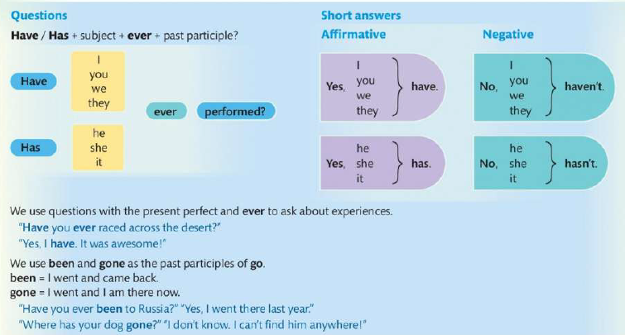

Activity:
- Complete the mini dialogues with “have- has- haven’t- hasn’t “
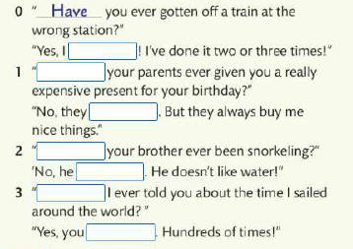
- Homework:
Find and correct one mistake in each conversation.

